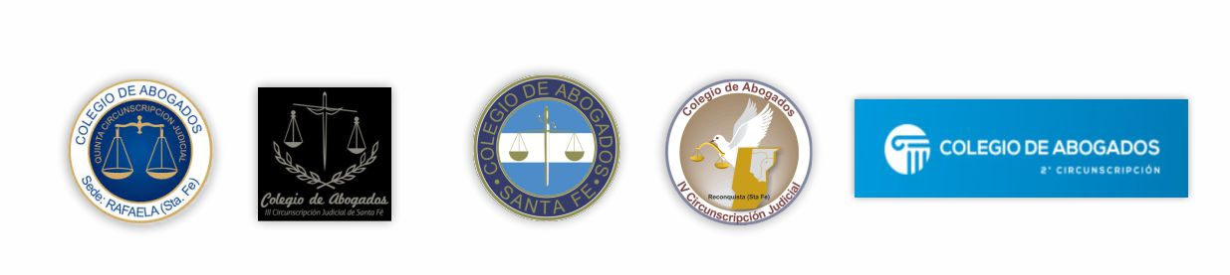
Santa Fe, 29 de mayo de 2021

Señor
Presidente
Corte Suprema de Justicia
Provincia de Santa Fe
Dr. Roberto Falistocco
S/D:

Nos dirigimos a usted, manifestándole nuestra conformidad con lo resuelto en el día de ayer, en relación al cese del Receso Administrativo a partir del próximo lunes 31 de mayo.
Asimismo, teniendo en consideración lo dispuesto en el punto VIII de la mentada resolución, solicitamos tenga a bien instruir a los órganos inferiores a fin de que informen y/o decreten en lo inmediato, en cada expediente donde se deben celebrar audiencias a partir de la fecha arriba señalada, los datos para el ingreso por la vía remota, como así también las que entendieran que pudieran desarrollarse de manera presencial.
Lo solicitado tiene por objeto garantizar la continuidad de los procesos, dar certezas a las partes y a los profesionales y no generar circulación innecesaria de personas.
Una vez más, nos colocamos a su disposición para colaborar y trabajar en conjunto en este contexto tan crítico que debemos atravesar.
Al aguardo de su favorable respuesta, lo saludamos atentamente.
Suscriben:
Dr. Andrés Abramovich, Presidente Colegio de Abogados de Santa Fe.
Dr. Carlos Gustavo Ensinck, Presidente Colegio de Abogados de Rosario.
Dr. Alberto Oscar Turcato, Presidente Colegio de Abogados Venado Tuerto.
Dra. Patricia Virili, Presidente Colegio de Abogados de Reconquista.
Dra. Mabel Eusebio, Presidente Colegio de Abogados Rafaela.

